**TW-RG764空气纵掠平板时局部换热系数的测定装置**

****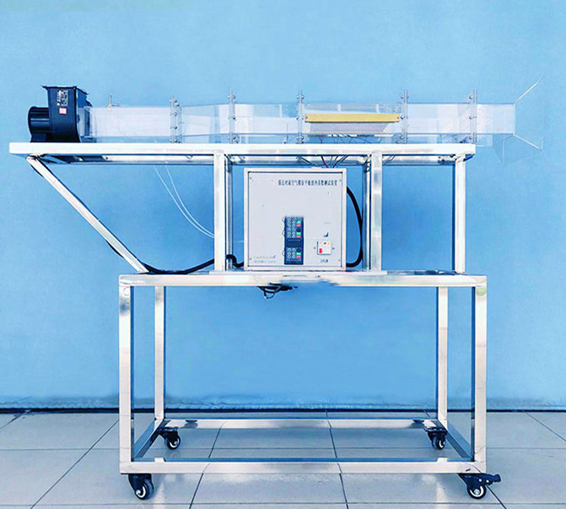****

一、实验目的  
1.测定空气纵掠流过平板表面时的放热系数；  
2.根据对受强迫运动放热过程的相似分析，将实验数据整理成准则方程式。  
**技术指标**  
1.电镀紫铜平板试件规格：δ=0.1 mm，长度280mm，宽度190 mm，表面黑度ε=0.2，导热系数λ=15(W/m℃)；  
2.电镀紫铜平板电加热器电源：AC220V，额定电流5A，电加热功率：≤500W；  
3.数显电压表：AC220V，精度0.2级；  
4.数显电流表：量程5A，精度0.2级。  
5.电镀紫铜平板温度测试传感器.。  
6.温度测量：-55～+127℃，精度：±0.2FS；  
7. 斜管微压计；要求：0～1000Pa，精度：0.25级  
8.多翼式低噪音风机：全压450～350Pa，  
风量1300～3300m3/h，转速1450r/min。  
9.常温、常压下运行,工作电源：三相五线380V±10%，50Hz，功率500W；安全保护：具有接地保护，漏电保护，过流保护；  
10.电源线路及控制线的安装：须使用环保阻燃电气配线槽，规范整理符合国家标准，具有绝缘、防弧、阻燃自熄等特点，布线整齐，安装可靠，便于查找、维修和调换线路；  
11.装置外型尺寸：2200×450×1500mm。

二、主要配置及参数  
1.实验有机玻璃风洞、低噪音前向多翼式风机、千分尺、移动检测滑道、斜管微压计、加热器、平板试件、温度传感器、测温巡检仪表、数显电流表、数显电压表、调温模块、附面层专用测针、测速毕托管；电源控制系统。  
2、不锈钢框架实验台（配脚轮均为万向轮带禁锢脚）。